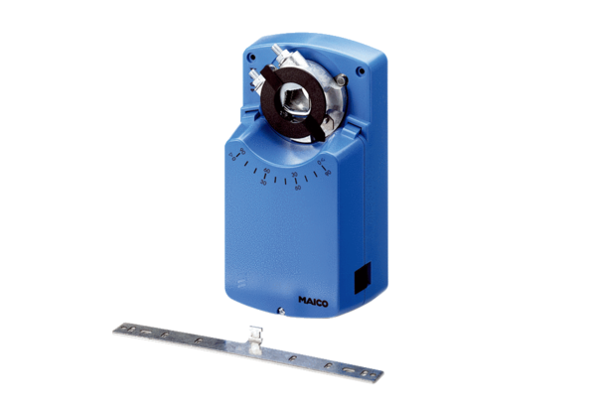Сервомотор MS 8 PКомплект поставки: 1 штукАссортимент: C
Номер артикула: 0157.0761Изготовитель: MAICO

